홈페이지 리뉴얼 기획서
신 조직체제(HULL VISION / HULL SPACE) 대응 사이트 구조 재구축안

HULL株式会社
작성일: 2026년 7월 28일
작성자: 성세현

1. 배경
2026년 9월부터 시행되는 사내 조직체제 개편에 따라, 기존 사업체제를 기준으로 구성된 홈페이지로는 신 조직구조를 적절히 반영할 수 없다는 필요성이 대두되었습니다.
이에 사토 사장님 주도로 홈페이지 리뉴얼 킥오프 미팅이 진행되었으며, 본 기획안은 해당 논의를 바탕으로 실행 가능한 형태로 구체화한 것입니다.
아울러 현재 운영 중인 홈페이지에는 과거 개편 과정에서 남은 구조적으로 정리되지 않은 페이지들이 다수 존재합니다. 신규 구조와 매핑되지 않는 페이지, 리다이렉트가 설정되지 않은 구버전 페이지 등이 확인되며, 이는 사용자 탐색 경험 저하 및 검색엔진 색인 품질 저하로 이어질 수 있습니다. 이번 리뉴얼을 계기로 이러한 페이지들을 함께 정리할 예정입니다.

2. 제안: 신규 사이트 구조
킥오프 미팅 논의 및 이후 협의 내용을 반영하여, 아래와 같이 신 조직체제에 대응하는 사이트 구조를 확정합니다.
HULL
■ HULL VISION
・ デジタルサイネージ
・ ドコデモサイネージ
・ TOPBOARDサイネージ ※お問い合わせへ直接遷移
■ HULL SPACE
・ サイン（既存ページ流用）
・ リフォーム（新設）
■ トピックス
・ ニュース
・ コラム
■ 会社情報
・ 企業概要（会社概要＋沿革を統合）
・ 企業理念（経営理念＋メッセージを統合）
■ お問い合わせ
※ TOPBOARDサイネージ는 별도 랜딩페이지 없이 클릭 시 お問い合わせ로 바로 연결됩니다.
※ リフォーム는 신설 사업으로, 공개 시점에는 준비중으로 표시하고 자료 확보 후 콘텐츠를 채울 예정입니다.

3. 네이밍 / 브랜딩 기대효과
사토 사장님이 제시한 사업부 구조조정 방향은 크게 두 축으로 나뉩니다.
· 디지털사이네지시공부 — 제품·기술 중심, 직접·간접 영업을 통한 신규 거래처 확대
· 공간연출사인시공부 — 사인·설치 중심, 기존 고객 대상 시공 실적 기반
이 두 축을 홈페이지 상단 카테고리에 그대로 매핑했습니다.
사업부(내부 조직) | 홈페이지 카테고리(대외 접점)
디지털사이네지시공부 | HULL VISION — 제품·기술 라인업
공간연출사인시공부 | HULL SPACE — 시공 실적·공간 연출
기대효과
· 내부 조직구조와 대외 브랜드 구조가 1:1로 일치 → 조직개편의 취지가 고객 접점(홈페이지)에도 자연스럽게 반영됨
· 향후 각 사업부가 자기 영역의 콘텐츠를 직접 관리하기 쉬운 구조(오너십 명확화)
· "VISION(제품·비전)"과 "SPACE(실적·공간)"라는 대비되는 네이밍으로, 방문자가 "기술력"과 "시공력"이라는 HULL의 두 가지 강점을 직관적으로 인지 가능
· 구조 정리와 함께 불필요한 레거시 페이지를 정돈함으로써, 사이트 전반의 신뢰도와 검색 노출 품질 향상 기대
※ HULL SPACE 산하에는 기존 공간연출사인시공부(サイン)와 함께, 신설된 리폼사업부(リフォーム)가 함께 소속됩니다.
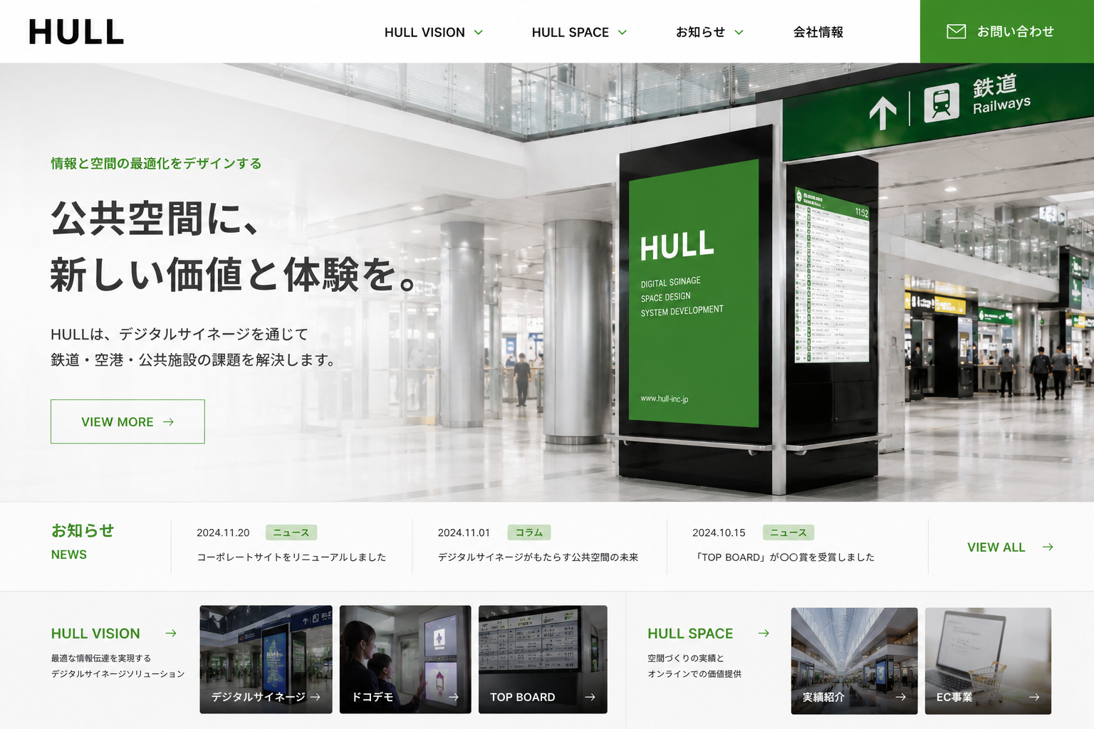
#AI로 생성한 예상도입니다.

4. 기존 페이지 정리 방안
리뉴얼과 별개로 방치되어 있던 구조적 문제 페이지를 이번 작업에서 함께 정리합니다.
목적
· 신규 IA와 매핑되지 않는 페이지를 정리하여 사이트 일관성 확보 및 SEO 리스크 최소화
처리 방침
· 신규 구조에 대응 메뉴가 없는 페이지 → 통합 또는 폐기
· 폐기 페이지는 301 리다이렉트 처리하여 기존 검색 유입 손실 방지
· Search Console을 통한 색인 정리 및 확인
담당: 성세현

5. 개발 일정 및 계획
현재 HULL 홈페이지의 디자인 컨셉에서 크게 벗어나지 않는 방향으로 진행하여 디자인 작업에는 많은 시간을 배정하지 않습니다.
본 리뉴얼은 사이트 구조 전반을 변경하는 작업인 만큼, 안전한 반영을 위해 개발용 로컬 환경을 운영 사이트(hull-inc.jp)의 최신 콘텐츠와 완전히 통합한 뒤, 그 위에서 신규 구조 개발 및 전체 기능 검증을 마치고 메인서버에 반영하는 절차로 진행합니다.
핵심 작업은 (1) 구조 변경 반영 및 레거시 페이지 정리, (2) 신규 페이지(リフォーム 등) 개발, (3) 로컬 환경과 운영 콘텐츠 통합 및 최종 QA, (4) 메인서버 반영 순으로 진행하며, 8월 말 공개를 목표로 합니다.
기간 | 내용
7/28 ~ 8/7 | 사이트 구조 변경 반영 — 신규 IA 적용, 메뉴/URL 체계 확정, 레거시 페이지 정리
8/7 ~ 8/14 | 신규 페이지 개발 — リフォーム 등（기존 디자인 컨셉 유지, 개발 리소스를 신규 페이지 구축에 집중）
8/15 ~ 8/19 | 로컬 개발 환경을 운영 사이트 최신 콘텐츠와 통합, 전체 기능 최종 QA
8/20 ~ 8/25 | 메인서버 반영 및 최종 점검
8/26 | 공개 (목표 오픈일: 8월 말)

